Uitwerking van: | Rick Bakker
Feedback gegeven door: | Jelmer Sikma
Block: | 3
Item |  | Feedback
ICT-Bekwaamheidseisen  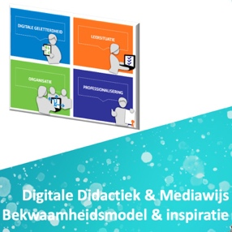  Er is aangegeven welke ict-bekwaamheidseisen uit de ‘Digitale Didactiek & Mediawijs’-bekwaamheidsmodel  zijn gekoppeld zijn aan de uitwerking van de block. |  | Ja, ik kan dit terugvinden in de opdracht.
Omschrijving  Er is een korte omschrijving aanwezig waaruit blijkt hoe het ontwerp (les, activiteit) tot stand is gekomen en het handelen is vormgegeven. Daarbij is er een korte reflectie geplaatst over de reacties en het leren van de leerlingen.  (maximaal. 500 woorden) |  | De omschrijving is aanwezig. Een reflectie is niet mogelijk bij deze opdracht.
Onderbouwing    Er is aangegeven welke theorie/bronnen benut zijn in de uitwerking. Gebruikte theorie is volgens de APA stijl verwerkt. |  | Ja, er is een link te vinden naar myschoolnetwork.
Uitvoering & bewijzen  Het ontwerp is uitgevoerd op de leerwerkplaats¹ en bewijzen² van de uitvoering  ¹ : of in een vergelijkbare situatie.  ²: bijvoorbeeld handtekening van de mentor, resultaten van leerlingen, gebruikte materialen |  | Ja, er zijn genoeg bewijzen terug te vinden.
Overige feedback |  | Rick wat een mooie opdracht maak jij. Ga zo door!

